Pasión y Muerte de los indígenas en la Amazonía

Defensor ambiental indígena es asesinado en la Amazonía peruana

Cristian Javá Ríos, indígena urarina, fue asesinado en una emboscada en la que también fueron heridos otros cinco miembros de su comunidad

El fallecido, que deja viuda y un hijo de seis meses, era monitor ambiental, llevando a cabo un trabajo de defensa del medio ambiente, en una región donde la amenaza de las petroleras y del derrame de crudo están presentes
19.04.2019 | Luis Miguel Modino
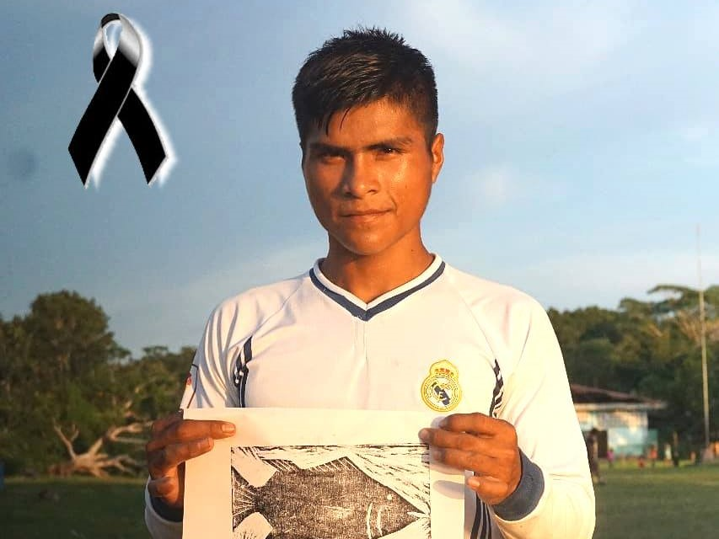
La defensa del territorio se ha convertido en una actividad de alto riesgo en la Amazonía. Las persecuciones se han convertido en algo demasiando común en todos los países de la Pan-Amazonía. El último episodio conocido se ha producido en la Amazonía peruana, donde este miércoles, 17 de abril era asesinado un joven indígena urarina de 22 años, Cristian Javá Ríos, en una emboscada en la que también fueron heridos otros cinco miembros de su comunidad, uno de ellos en estado grave, que sólo han llegado al hospital en Iquitos el día 18.
Como reconocen desde la Asociación Cocama de Desarrollo y Conservación San Pedro de Tipishca (ACODECOSPAT) los indígenas sufrieron una emboscada por parte de un grupo de delincuentes que intentan invadir sus territorios, depredar sus bosques y atentar contra las tuberías que transportan petrolero, a quienes ya se les decomisaron armas de fuego y fueron denunciados a la Fiscalía de Nauta, que no intervino al respecto.
Los indígenas son miembros de la comunidad nativa La Petrolera, en el distrito de Urarinas, quebrada del Patoyacu. El fallecido, que deja viuda y un hijo de seis meses, era monitor ambiental, llevando a cabo un trabajo de defensa del medio ambiente, en una región donde la amenaza de las petroleras y del derrame de crudo, transportado en los varios oleoductos existentes, se ha convertido en una situación preocupante, que fuera de ser resuelta, todo indica que irá en aumento, pues el abandono del Estado y la falta fiscalización de estas agresiones contra el medio ambiente es una realidad presente.
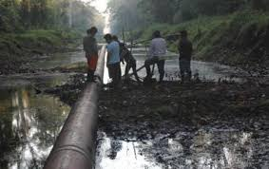
Esta realidad es más grave si se tiene en cuenta que se han ido instalando en la región empresas que, con el apoyo del Estado peruano, han ido creando lo que ellos denominan proyectos de desarrollo, que sólo tiene como objetivo el lucro fácil y rápido, avasallando a las comunidades indígenas, que denuncian una mafia existente entre estos invasores, que rompen los oleoductos, contaminando seriamente el medio ambiente, para que empresas afines a ellos lleguen a repararlos
Los agustinos de Iquitos, que están presentes en la región desde 1901, a través de su Vicario, Miguel Ángel Cadenas, muestran su preocupación y repulsa ante estos hechos, pidiendo que no se dejen pasar estos hechos. En ese sentido, el religioso, cuyo compromiso en la defensa del medio ambiente y de las comunidades indígenas es conocido, informa que el fallecido es hijo de un animador de una de las comunidades de la Parroquia de Santa Rita de Castilla, donde él fue párroco anteriormente.
La Pasión de los pueblos indígenas nos ayuda a hacer actual la Pasión y Muerte de Jesucristo, mostrando que esta es una realidad que supera las fronteras del tiempo y del espacio. El cuidado de la Obra del Creador, de nuestra Casa Común, debe ser una exigencia en la vida de todo cristiano. En ese sentido, el compromiso de los pueblos indígenas en el cuidado del territorio debe llevarnos a reflexionar y comprometernos en esta tarea que es de todos. Como ha afirmado Miguel Ángel Cadenas, “se ha adelantado el Viernes Santo en el Río Chambira”.
https://www.religiondigital.org/luis_miguel_modino-_misionero_en_brasil/Defensor-ambiental-indigena-asesinado-Amazonia_7_2113958599.html

